Görecegimiz kütüphaneler:

Matplotlip

Seaborn

Plotly

**---

import matplotlib.pyplot as plt

Create figüre, axes, subplots

-

import seaborn as sns

Built on matplotlib and can be used together with it

-

import plotly as py

No need to import matplotlib or seaborn

**

Matplotlib & seaborn:

• Python’da veriyi görselleştirmek için kullanılır.

• 2002 yılında John Hunter tarafından matlap tarzında bir

arayüz oluşturmak amacıyla bir proje olarak başlatıldı.

• İlk sürümü 2003 yılında yayınlandı.

• Geliştirilerek seaborn kütüphanesi ortaya çıkmıştır.

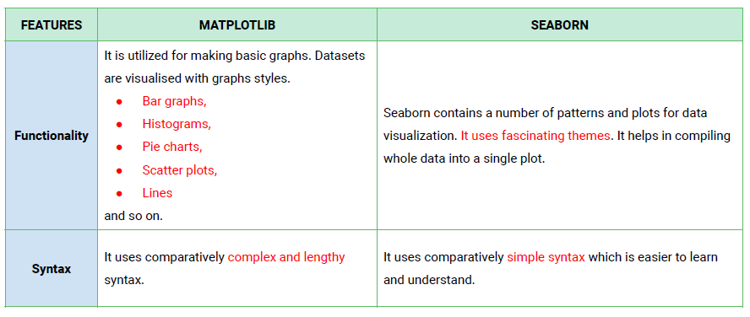

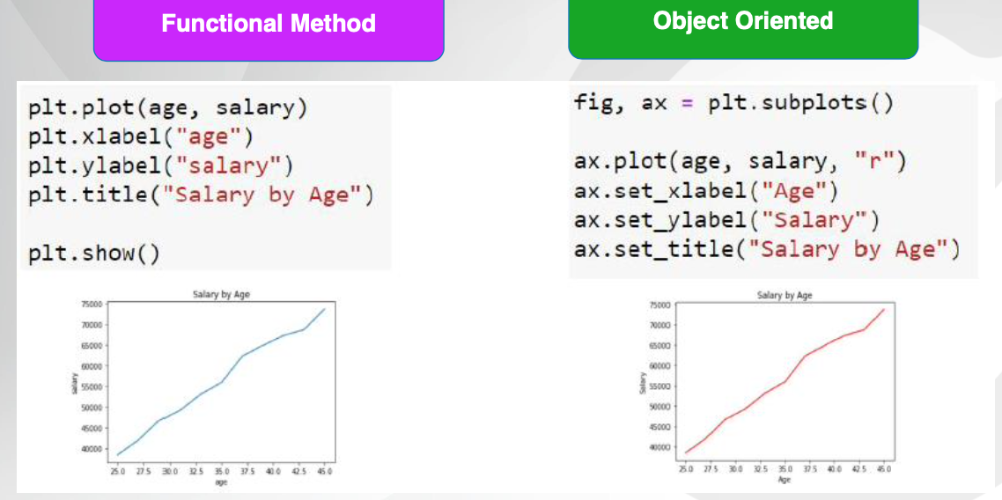

**--

**SCATTER:** İki veri arasındaki ilişkiyi görmek istersek scatter kullanabiliriz.

İki verinin index sayıları(veri sayıları) eşit olmalı.

Plt.scatter(x, y)

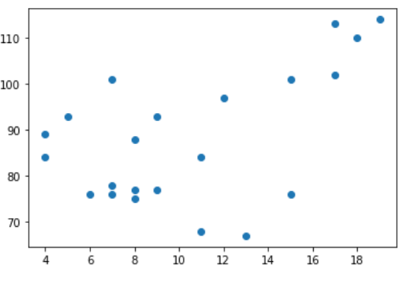 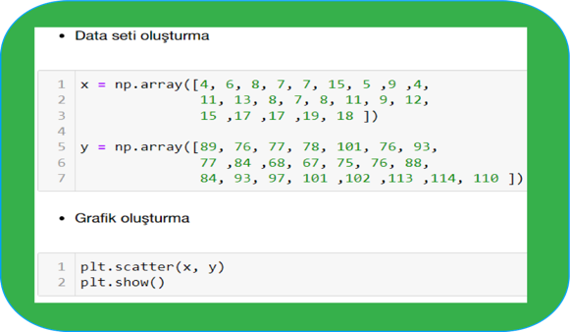

**BAR:** Kategorik verilerde kullanırız. Sütunlar arasında boşluk olur.

Plt.bar(x, y)

**HISTOGRAM:** Dagılım görmek istersek kullanırız. Can eğrisi

Plt.hist(x)

**BOX PLOT:** median, IQA, Bir datanın Outlier olup olmadığına karar vermede kullanırız.

Plt.boxplot(x)

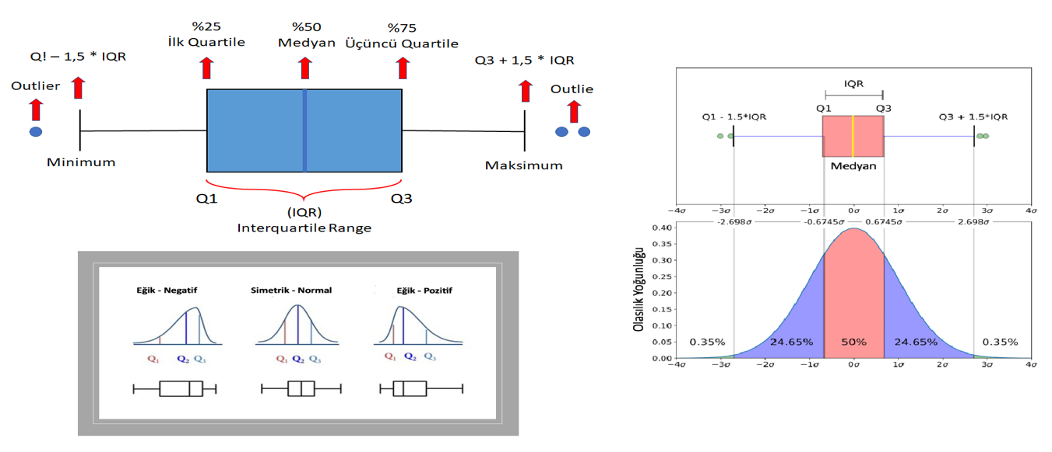

**PIE CHARD:** Kategorik verilerde kullanılır.Yüzdelik dağılımını verir

Plt.pie(sizes, label=x)

*

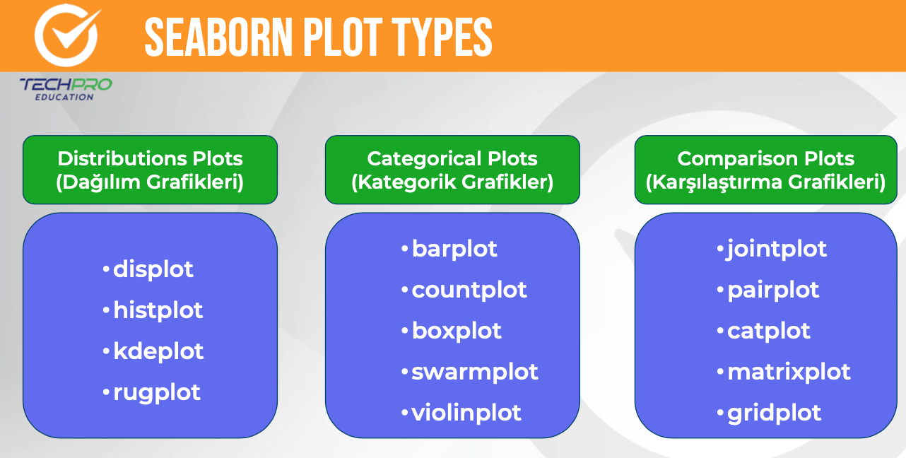

**Dıstrubition plot – Rug plot**

Tek basına Cok kullanılmaz, ya line yada histogram grafikle birlikte kullnlr.

Datanın yoğunluğunu görmrk için kullanılır.Barkot gibi çizgiler seklindedir.

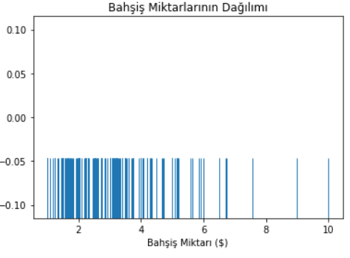 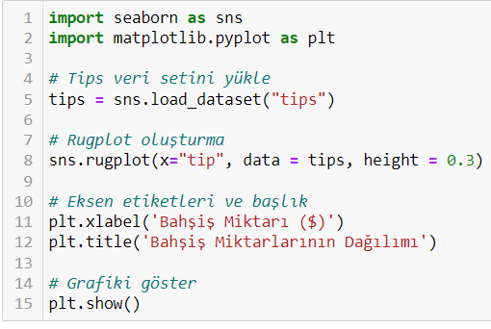

**Dıstrubition plot – displot**

-Frekans yani görülme sıklığı, ile cızılır, histogram.

-Dısplot genel kullanılan, sonrasında değişik versiyonları cıkmıs.

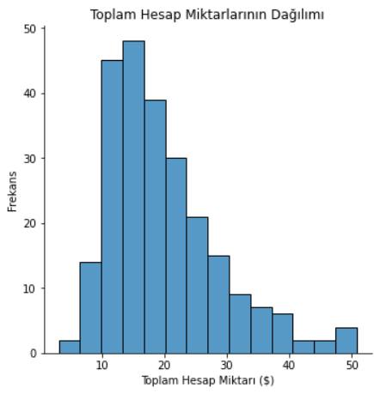 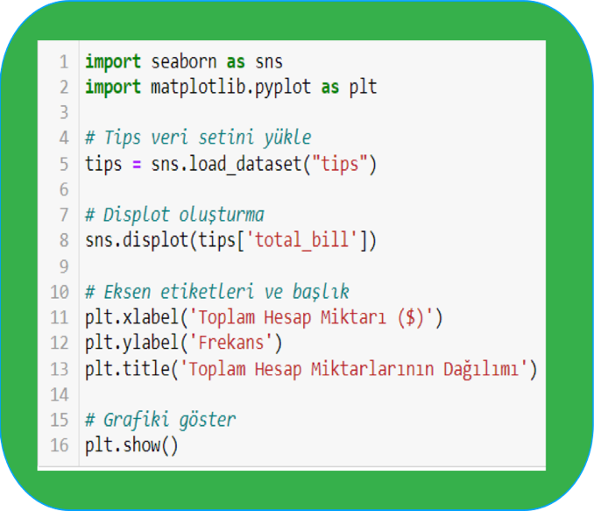

**Dıstrubition plot – hıstplot**

-kde plot ile kullanılabilir, bu line bir grafik çizer, histplot un üstüne.

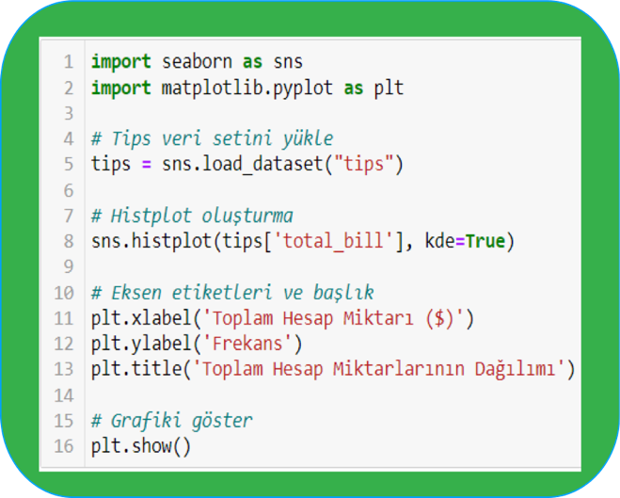 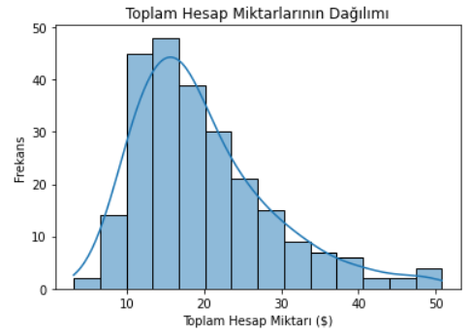

**Dıstrubition plot – kdeplot**

**-**kdeplot line grafik çizer dağılımı gösterirken.

-verideki olası yoğunluğu göstermede kullanılır, yani bir değişkenin hangi verilerde daha yoğun, hangilerinde daha seyrek olduğunu gösterir.

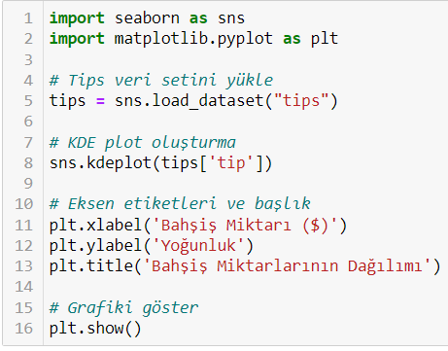 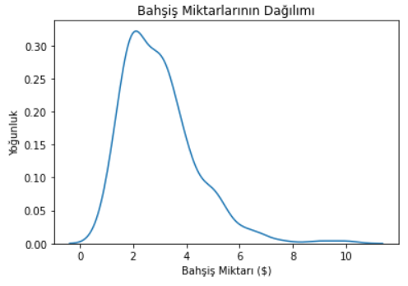

**categorical plot – countplot**

-sayım grafıgıdir. Bar grafiğe benzer

-örnegin bahsisin günlere göre dağılımını verir.

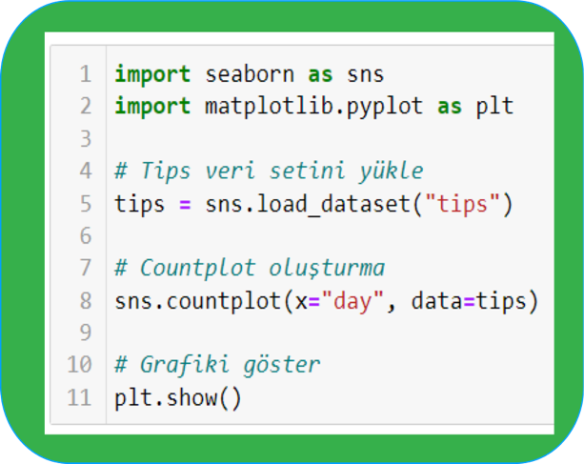 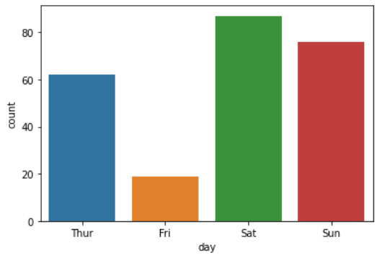

**categorical plot – boxplot**

-sns.boxplot(x=’ ‘, y=’ ‘, data=tips)

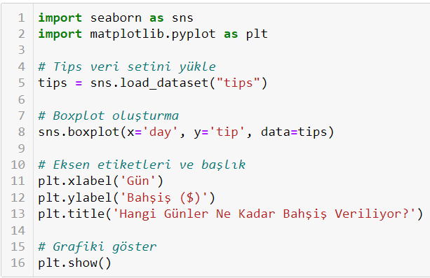 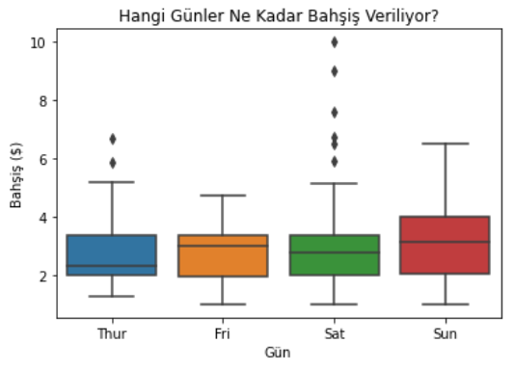

**categorical plot – swarmplot**

-swarmplot “arı kovanı” olarakta adlandırılır. Kategorik datalar için kullnlr.

-yogunlukları noktalardan anlayabiliriz.

-boxplot larla birlikte kullanılır.

-ortalama değil direk sayıyı verir noktalar.

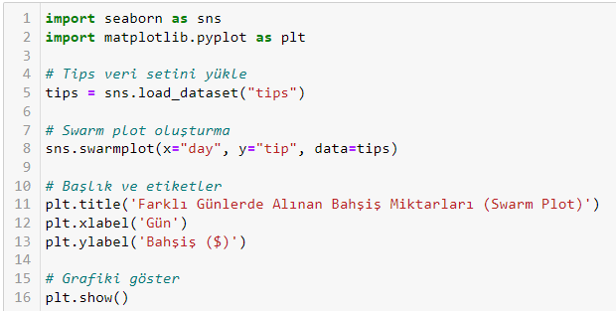 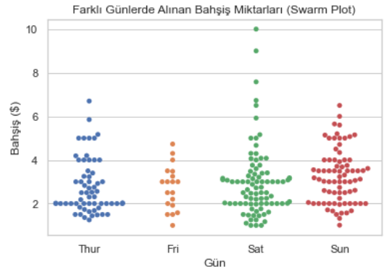

**categorical plot – violinplot**

-veri dağılımının yoğunluğu ve olası yoğunluğu göstermek için kullanılır.

-birden fazla kategorik değişkenin sayısal değişkene oranını görmek için kullanımı iyi olabilir.

-medyanı görebiliriz, grafik üzerindeki beyaz noktalar kategorik olarak verinin medyanını gösterir.

-violinin genişliği yoğunluğun fazlalığını temsil eder.

- uca doğru uzadıkça outlier ların olduğunu gösterir.

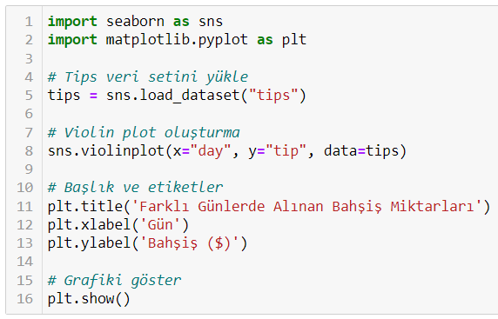 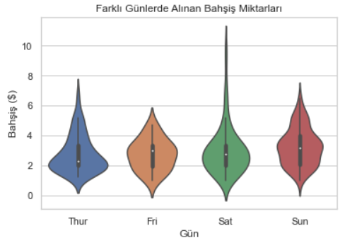

**Comparison Plots – jointplot**

-2 sayısal degisken değer arasındaki degisimi ,ilişkiyi görürüz

-“rezüdegelle”r arasındaki dağılımı görmek için kullanılır

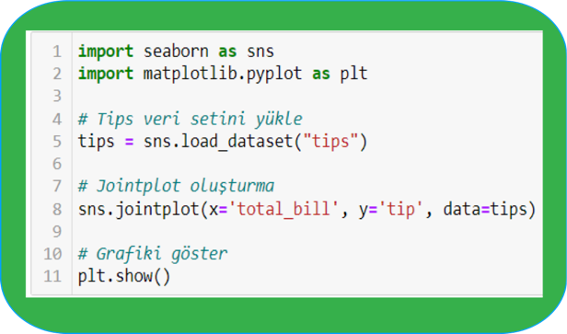 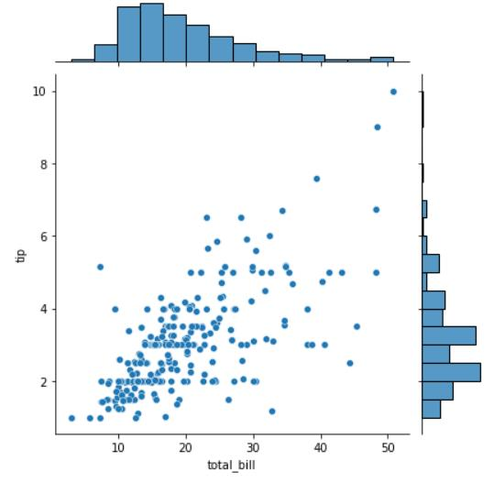

**Comparison Plots – pairplot**

-legent tan yararlanılır

-bize verilen datalar ile ilgili tek seferde bilgi edinebilmeye yarar, aynı anda birden fazla datayı birden fazla görselle gösterir.

-sayısal değişkenler arasındaki ilişkiyi gösterir.

-her bir kare yani grafik 2 ayrı sayısal degisken arasındaki veri nin ilişkisini gösterir.

-yani aynı anda genel bir yorum yapabilirim datamdaki sayısal değerle hakkında

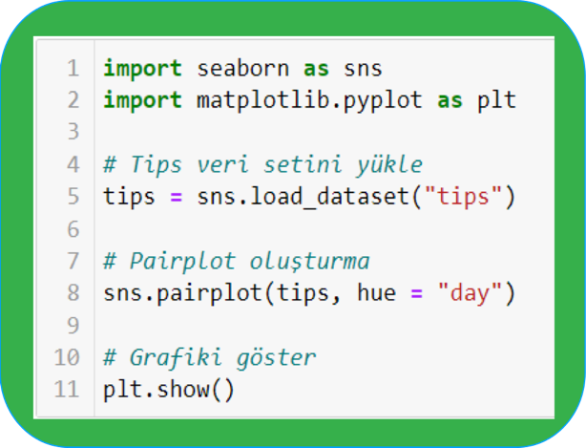 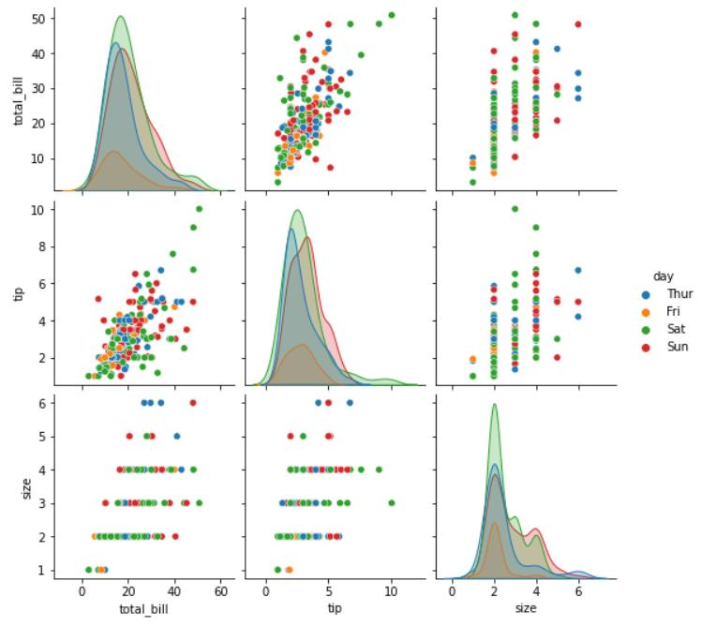

**Comparison Plots – catplot**

-farklı kategorik verileri görselleştirmek için kullanılır.

-aynı anda bar, box, violin gibi grafikleri görmek için kullanılır.

-hoca cok kullanmıyormuş.

-defaoultu scater mıs

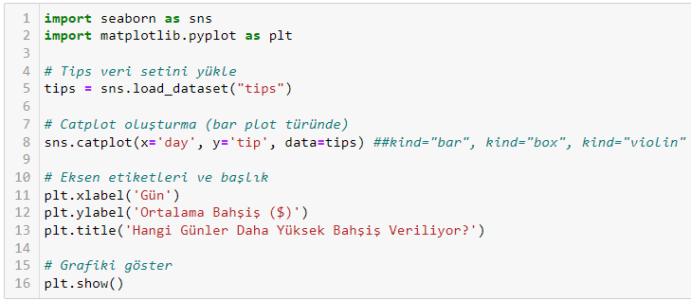 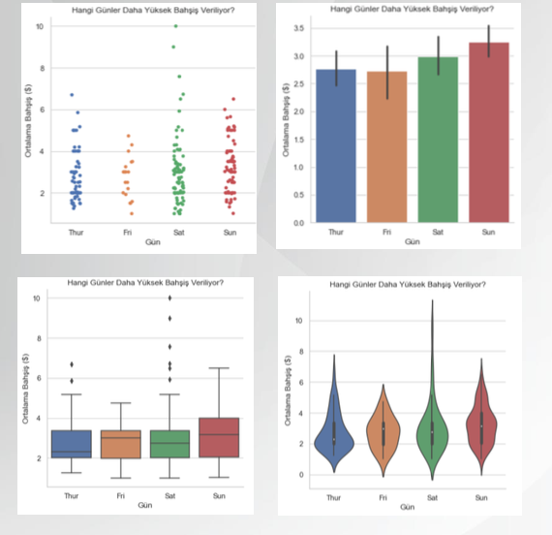

**Comparison Plots – matrıxplot**

-**korallliasyon** gücünü görürüz

-genellikle tablo formatında verilen verileri görselleştirmek için kullanılır

-matrix formatındaki verileri göstermek için kullnlr.

-heatmap ile renk skalasına göre korealasyon gücünü anlarız, üzerinde rakamlar olmasada,

-degiskenler arasındaki ilişkiyi heatmap ile korealasyon bazında göstermiş oluyor matrixplot.

-sns.heatmap(correlation_matrix, annot=True)

-annot=True kutucuklara correlasyon değerlerini yazmada kullnılır.

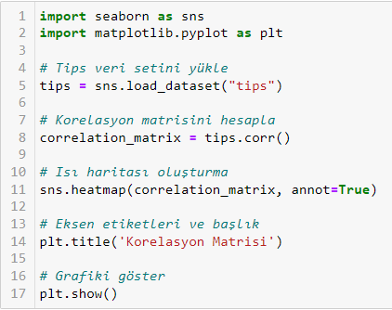 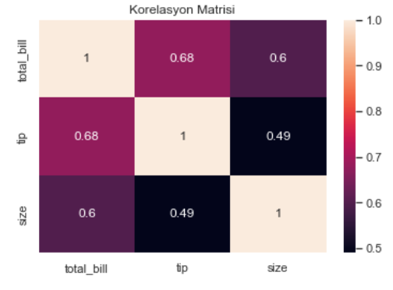

**grids– pairgrid**

**-izohips eğrileri gibi görüntüyü pairgrid de**

**-cok kullanmıyormuşuz**

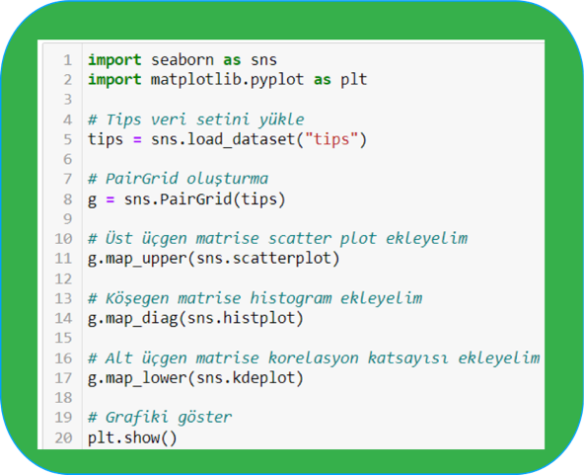 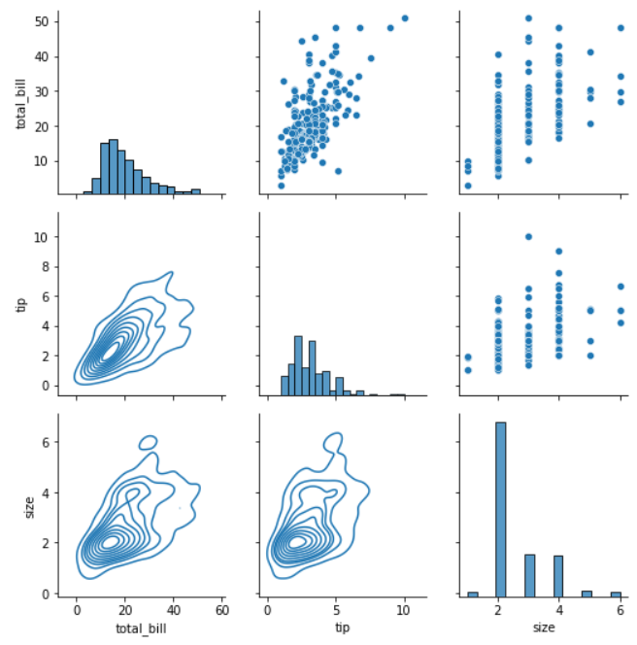

**grids– facetgrid**

.-gene her kategorye göre grafik oluşturuyor

-daha alt kategory lere göre grafik oluşturabiliyoruz.

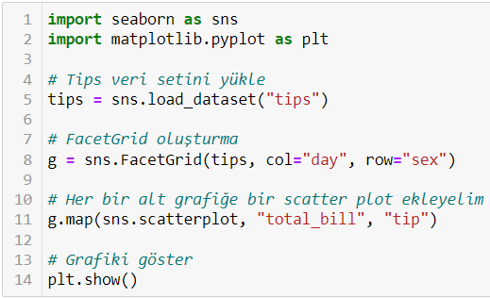 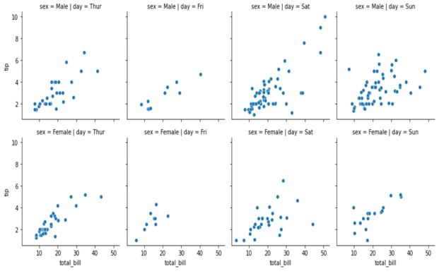

**\*\*\*\*\*\*\*\*\*\*\*\*\*\*\*\*\*\*\*\*\*\*\*\*\*\***

**\*\*terminal => açtığımız dosyayı at => jupiter notebook =>yeni nootbook ac: new phython3 =>**

**AYNI ANDA 2 KÜTÜPHANE İLE CALISMAK İSTİYORSAK BASSINA ! İSARETİ KOYUYORUZ:**

**!pip install matplotlib**

**!pip install seaborn**

**\*\*IMAGE KOPYALA YAPISTIR:**

**Copy Image --> Markdown--> CTRL+V ve calistirin**

**shift enter İLE DE CALISTIR.**